**北京邮电大学软件学院**

**2018-2019 学年第 1学期实验报告**

**课程名称： 计算机网络________**

**实验名称： 网络编程实验______ _**

**实验完成人：**

**姓名：**____田宇____**学号：**_____2016212011___

**成绩：**________

**指导教师：**_______ __**__王文东_**______________

**日 期： 2018 年 11 月 12 日**

1. **实验目的**
   1. 理解套接字编程
   2. 理解计算机协议提供服务的方式
   3. 进行通信软件的设计与实现
2. **实验内容**

基于套接字编程API，采用流（STREAM）模式，实现支持多客户端并发接入的服务器，并与服务器传递具有多个字段的消息。

1. **实验环境**
   1. Windows环境
   2. Java开发环境，eclipse java oxygen
2. **实验步骤**
   1. 选择开发环境及相应的编程语言。
   2. 使用操作系统提供的文本编辑工具或程序集成开发环境中的编辑工具编写流模式下的客户端程序和服务器程序。
   3. 使用C或C++、或其它语言的编译工具（如Linux环境下的gcc），编译所编写的程序，直至编译通过、生成程序的可执行代码文件。
   4. 调试所编写的程序，测试所开发的程序以满足本实验指导书中的实验要求。
3. **实验过程及结果**
   1. 启动服务器和两个客户端。

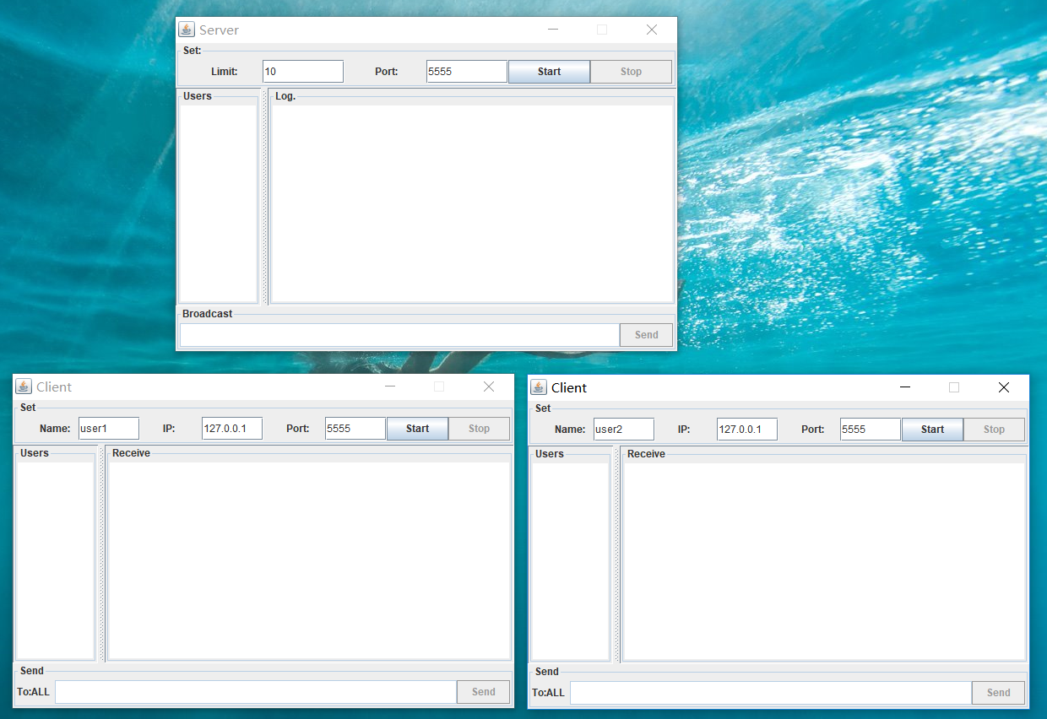

* 1. 可支持多客户端的接入

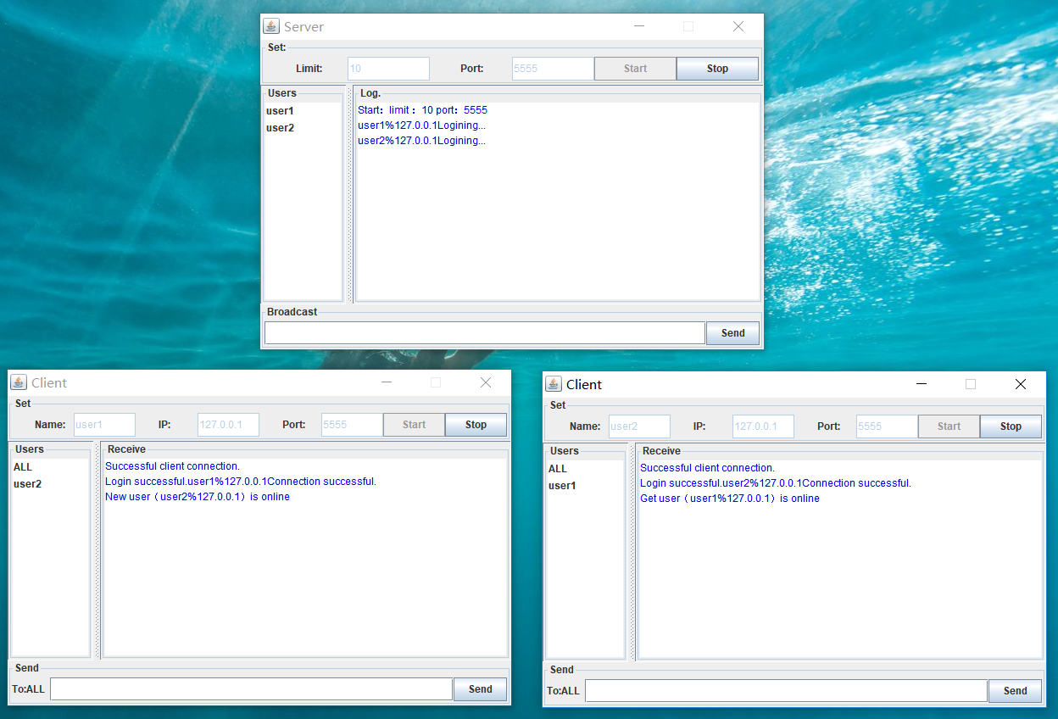

* 1. 服务器群发消息

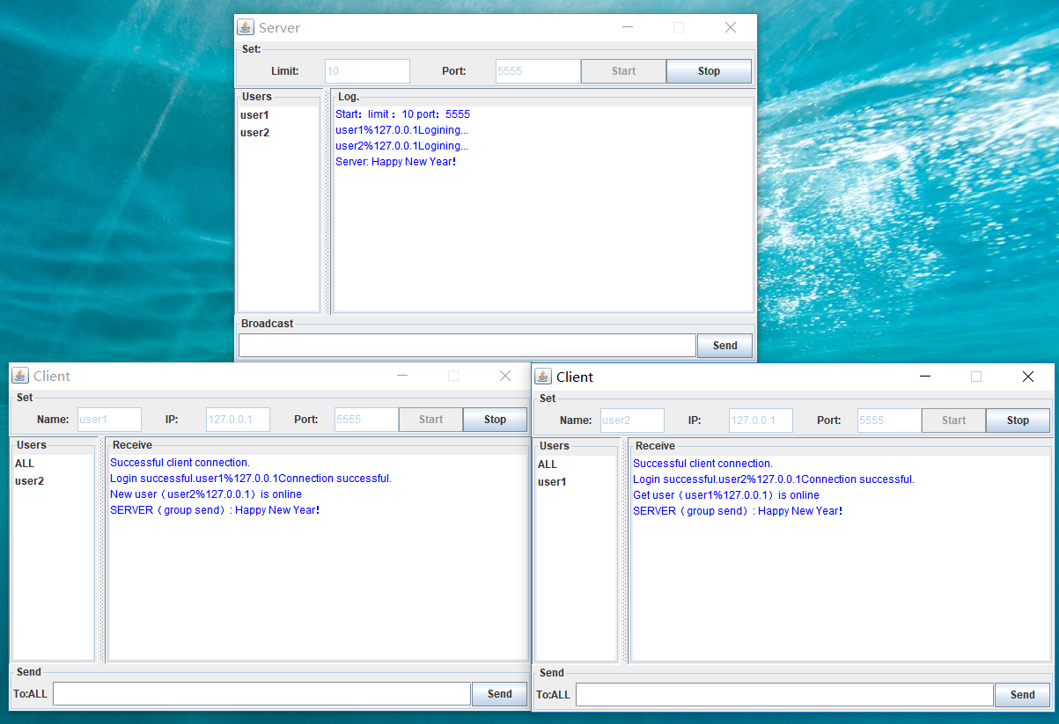

* 1. 客户端之间通信。

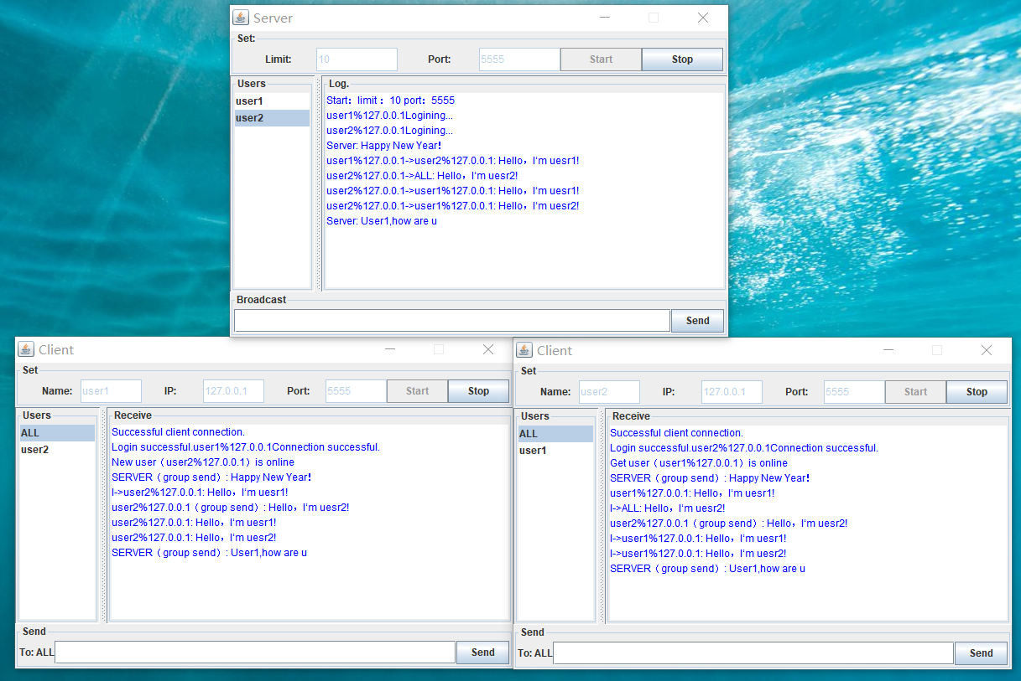

* 1. 某一用户断开连接。

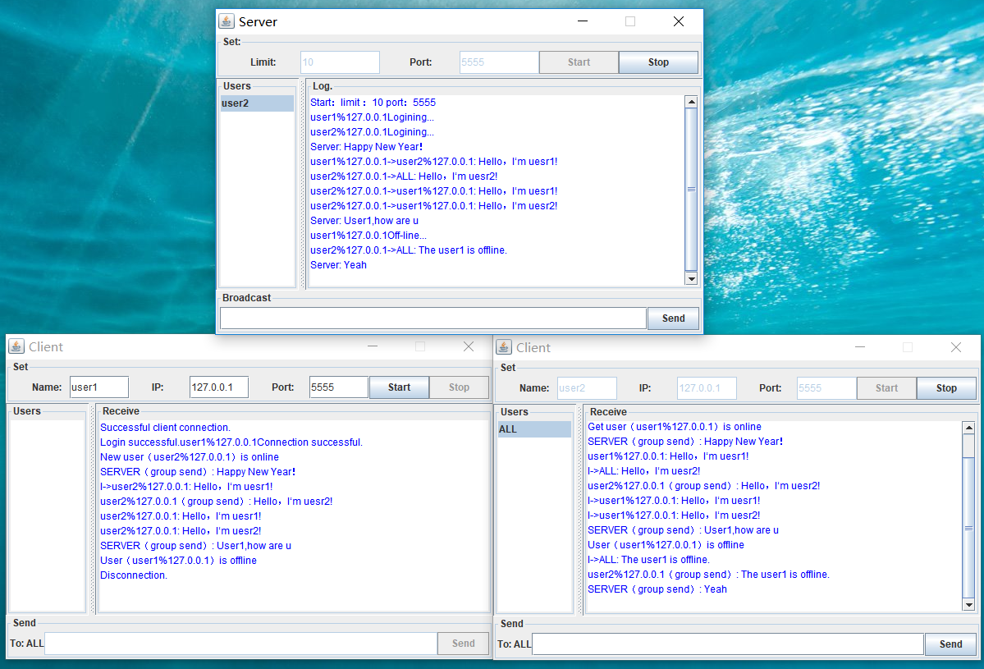

* 1. 服务器关闭

